变分重构+对流重构：有关径向基的试验

1. 格式构造：

变分重构：

单元 $i$：

$$u_{i}\left(x\right)={\overline{u}}_{i}+\sum_{l=1}^{VR_DOF}{u_{i}^{l}φ_{l,i}\left(x\right)}$$

界面 $f$：

$$IJI_{f}=\frac{1}{d_{LR}}\int_{f}{\sum_{m=1}^{VR_DIFF}{{\left[W_{m,f}D_{m}{\left(u_{L}-u_{R}\right)}^{ }\right]}^{2} df} }$$

其中 $m$ 指标指示微分算子， $VR_DIFF$ 是不同微分算子的数量。比如已有的二维VR中， $D_{1}=\frac{∂}{∂x}$， $D_{2}=\frac{∂}{∂y}$， $D_{3}=\frac{∂^{2}}{∂x^{2}}$ 等等，三阶重构（二次多项式）时使用最高二阶导数，则 $VR_DIFF=5$。 $W_{m,f}$ 是平衡公式量纲并且减小奇异性的权重，和导数阶数以及参考尺度有关。

VR重构即约束 $\sum{IJI}$ 取极小，是关于单元均值的线性问题。

VR是全局计算的，而且是中心的。

对流重构：

非守恒对流方程的有限体积格式中，源项包含对流，其需要在体积分中迎风。

对VR重构后的单元 $i$，依次取每个 $f$ 上state Riemann solver的界面值 $uc_{f}$，进行插值：

$$\tilde{u_{i}}\left(x\right)={\overline{u}}_{i}+\sum_{l=1}^{CR_DOF}{\tilde{u_{i}^{l}}{φ_{CR}}_{l,i}\left(x\right)}$$

$$ICR_{f}={\sum_{f in cell}{\int_{f}{{\left({\tilde{u_{i}}}_{f}-uc_{f}\right)}^{2}}}df}^{ }$$

表明CR是单元内的积分约束的、对连续边界的插值，用state Riemann solver的界面值插值计算源项使其迎风。

VR、CR中的基函数 $φ, φ_{CR}$ 都是零均值基。

已有的VR+CR方案采用同一套多项式基函数，目的是保障相同的精度阶数。但是，此处的写法将其区分开以便下面讨论。

2. 函数的参数空间

在已有的VR与CR实现中，其基函数是多项式，且是全局坐标系下的自然多项式基。此处为了在大长宽比的网格中表示径向基，引入参数空间的基函数表达。具体而言，就是

$$φ\left(x\right)=φ\left(x\left(ξ\right)\right)=ϕ\left(ξ\right)$$

当提及一个函数是参数空间下写的时，表示 $ϕ\left(ξ\right)$ 是 $ξ$ 空间的径向基或者自然多项式。其中 $x(ξ)$ 是单元形函数插值，是多项式形函数，如果单元畸变不大，近似是一个线性变换，其Jacobian接近常数，此时参数空间的完全多项式基等趋近于等价全局空间的完全多项式基。网格畸变大时全局下参数空间多项式不是多项式。

值得注意的是，相对于全局坐标的多项式，参数空间的多项式基是随着网格旋转的，而全局多项式与网格的相对角度会导致格式变化。同时，可以发现原有 $IJI$ 也不是旋转不变的，如果将

$$IJI_{f}=\frac{1}{d_{LR}}\int_{f}{\sum_{m=1}^{VR_DIFF}{{\left[W_{m,f}D_{m}{\left(u_{L}-u_{R}\right)}^{ }\right]}^{ }∙\left[W_{m,f}D_{m}{\left(u_{L}-u_{R}\right)}^{ }\right] df} }$$

中的微分算子 $D_{m}$ 改为张量微分算子，尺度相关的权重 $W_{m,f}$ 也构造为张量，乘法视为缩并，平方构造为张量的某个二次度量，可以取得旋转不变性。目前的测试（本文测试目前仅包括Eikonal方程）中，对于参数空间多项式的VR+CR，在2阶情况下采用旋转不变的 $IJI$ 比采用原形式稳定，但3、4阶由于高阶导数不容易构造足够多项的旋转不变的 $IJI$，同时加入原形式的 $IJI$ 似乎更加稳定。2、3、4阶中参数空间多项式单纯采用原有的 $IJI$ 都并不稳定。

试验表明参数空间纯多项式的性质和全局差异不大，而且有可能受网格畸变影响。这些结果的意义是在VR中采用参数空间的RBF时可以沿用相应的 $IJI$ 方案。

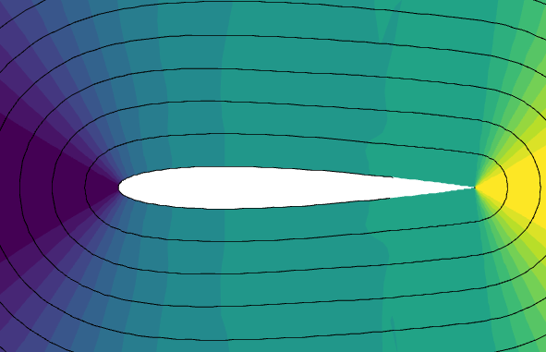

4阶参数空间多项式，等值线：解，颜色：x偏导

一阶导计算不如全局多项式光滑

3. 径向基函数

1中阐述的CR和VR格式并没有规定基函数的选取，原则上可以任意加入径向基。注意到，CR的过程与径向基插值的过程有类似之处，如果径向基函数基点正好处于所有面积分点，那么可以等价一个径向基插值。但是目前来看四边形单元一共有12个面积分点，CR自由度太高**暂时不考虑**。

当然，可以考虑通过更少的边界点进行直接的RBF插值，而非更为广义的CR积分形式，此处**暂不考虑**。

因此，目前考虑三种实施RBF的情况：

A：VR、CR采用同一组基，含有RBF

B：VR采用纯多项式，CR采用含有RBF的基

C：VR采用含有RBF的基，CR采用纯多项式

同时，对于VR、CR的基函数，可以细分为参数空间或全局空间的多项式、参数空间或全局空间的RBF。由于2、3阶下参数空间和全局纯多项式的性能差异很小，以下讨论对纯多项式的空间不作区分。

具体的RBF方案涉及：

RBF形式：Gaussian，Multiquadric，Poly-Harmonic Spline 3rd order for 2D

RBF尺度：全局空间下以单元尺度分别x、y缩放，参数空间下 四边形单元以1为单位。形状因子在0.2~2间进行试验。

RBF布点：

1点：重心处（或者参数空间的重心）

4点：对四边形单元，位置在参数空间 $\left(0.5±0.5h, 0.5±0.5h\right)$ 的位置， $h=\frac{\sqrt{3}}{3}$ 即为体积分高斯点。

RBF重构可以包含0~2阶多项式。

测试表明，影响RBF基稳定性的主要有RBF形式和尺度，1点的格式一般比4点稳定，4点中 $h=1$ 时一般最不稳定，但 $h$ ~0.5时不同取值差别不大。

不同方案情况汇总：（+）

圆柱算例：壁面-远场

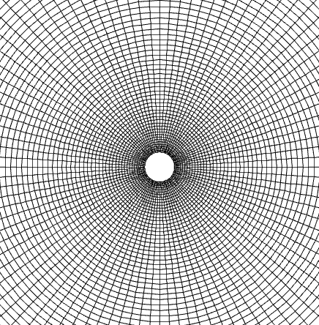

0012算例：壁面-远场

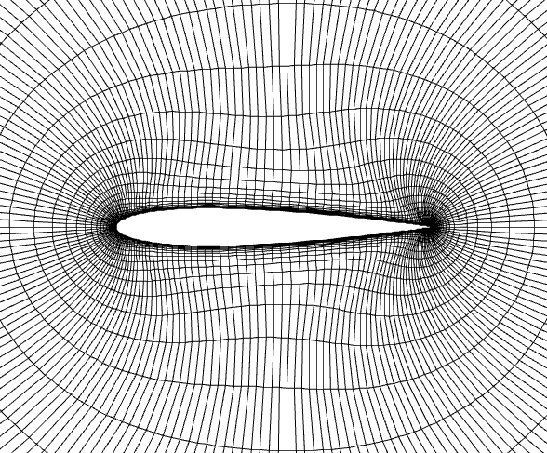

A

A1：VR、CR都是 1阶多项式+1点RBF PHSpline c=0.5 全局空间

IJI纳入0-1阶导数

圆柱：比1阶多项式略好

0012：**不稳定**（与长宽比有关）

A2：VR、CR都是 1阶多项式+1点RBF PHSpline c=1 参数空间

IJI纳入0-1阶导数

圆柱：比1阶多项式略好

0012：**不稳定**（间断相关？）

A3：VR、CR都是 1阶多项式+4点RBF h=0.2 MQ c=0.3 参数空间

IJI纳入0-1阶导数

圆柱：类似二阶多项式

0012：**不稳定**



A3 圆柱

A中2阶多项式+RBF都很不稳定

B

B1：VR 2阶多项式，CR 1阶多项式+1点RBF MQ c=0.3 参数空间

圆柱，0012：类似2阶多项式，CR计算量明显减小

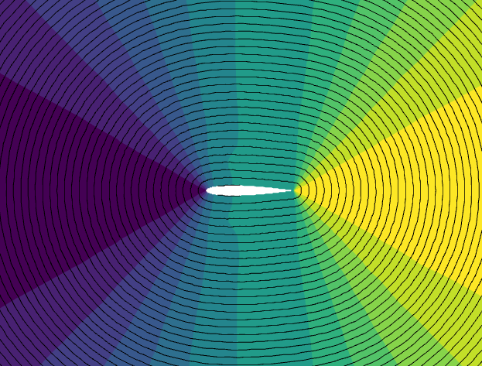

B1 0012，一阶导不光滑

B2：VR 2阶多项式，CR 1阶多项式+4点RBF MQ c=0.3 h=0.2 参数空间

圆柱：稳定，有待比较

0012：不稳定

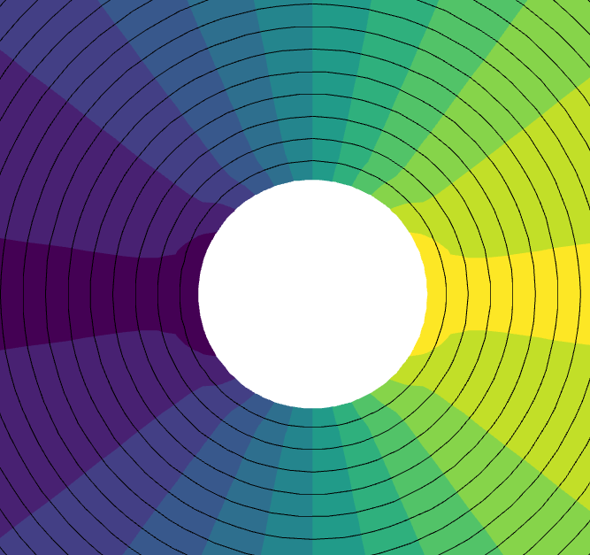 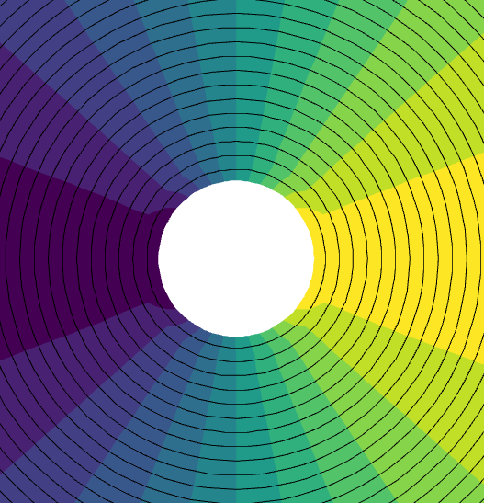

左B2，右B3

B3：VR 2阶多项式，CR 0阶多项式+4点RBF MQ c=0.3 h=0.2 参数空间

圆柱：稳定，有待比较

0012：不稳定

C

C1： VR 1阶多项式+1点RBF MQ c=0.3，参数空间 CR 1阶多项式

圆柱：稳定，奇怪

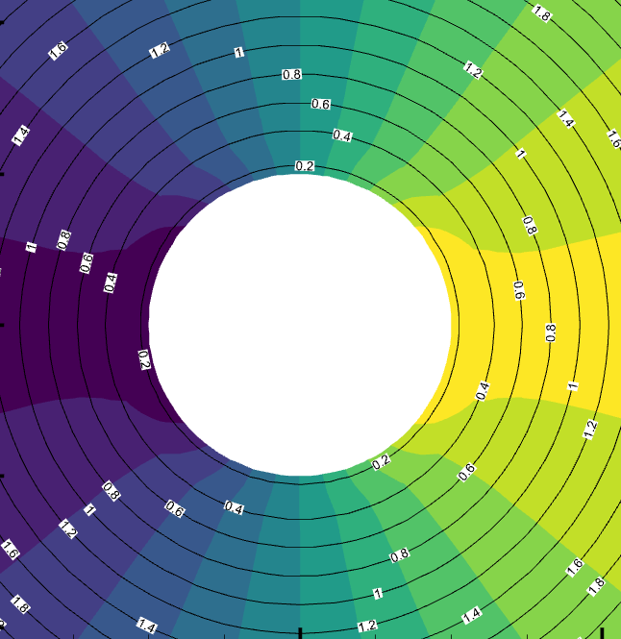

C1，壁面很奇怪，同C2

C2： VR 1阶多项式+4点RBF MQ c=0.3，h=0.2，参数空间 CR 1阶多项式

圆柱：稳定，奇怪

C3： VR 1阶多项式+4点RBF MQ c=0.3，h=0.2，参数空间 CR 2阶多项式

圆柱：稳定，奇怪有改善

0012：不稳定

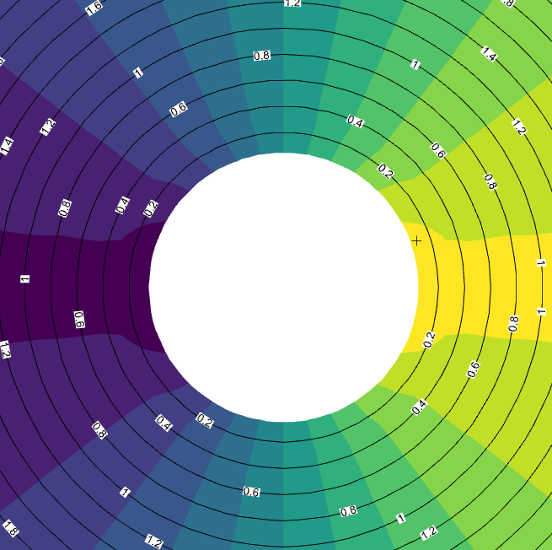

C3，边界处较C1C2有改观

4. 关于VR守恒型格式 RBF

线性对流方程，Riemann Solver，傅里叶分析，二维正方形无限大网格，考虑x方向恒定对流速度。

如下给出3阶精度VF以及附加1点RBF的色散耗散特性，可见此时耗散略为改善，色散略为变差。



上图左为耗散特性，右为色散特性

给出二阶精度多项式VF的，以及分别添加1RBF与4RBF的结果，可见此时添加4RBF有最好的色散耗散特性。



上图左为耗散特性，右为色散特性

5. 总结

虽然还没有进行VR+CR在线性对流中的色散耗散分析，但是上述表明线性对流中VR的RBF部分不会直接引起负的耗散（或许证明？），但是VR+CR的Eikonal算例中以上情况经常引起发散（2阶多项式+1点，1阶多项式+4点），推测可能是VR方程奇异性导致的全局迭代收敛问题？

B、C型重构中全局RBF的测试还比较少，但其实圆柱算例参数坐标比较接近全局RBF的情况。

看好B、C型？

B型重构的可能改进：针对CR中RBF自由度过多，可以附加1阶导的插值约束；可以尝试在界面上直接布点RBF插值（猜测与积分型CR类似）

C型重构：测试还较少，有待进一步观察。

测试：尚未测试散乱（长宽比有限）的网格（包括三角形）

尚未测试对极点的分辨能力

其他思路：发挥RBF经过验证的优势：散点插值，或许考虑域外插值（例，VR或CR重构后，填补延拓多项式的体积分残量）（考虑不影响原多项式系数的方法）